МБУК ВР «МЦБ» им М.В. Наумова Победенский отдел

Сценарий
Космическое путешествие «Выход в космос разрешаю».

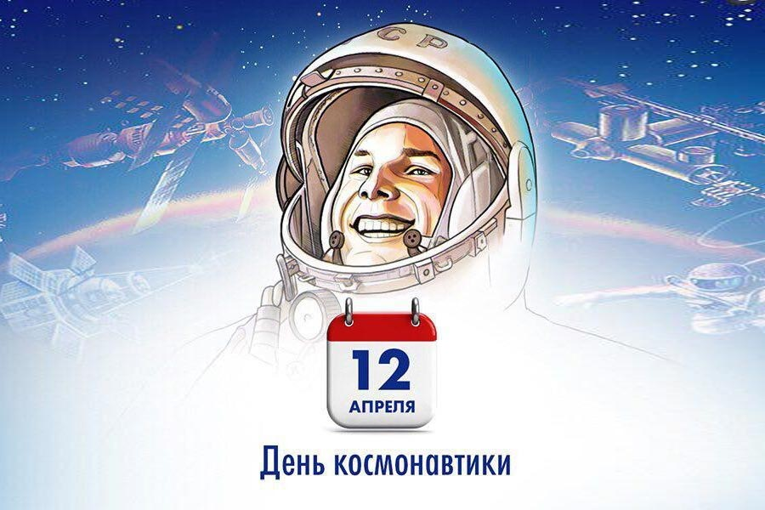
Составил: ведущий библиотекарь Победенского отдела Конкина Н.Н.

Здравствуйте, дорогие гости! Мы рады приветствовать вас на нашем космическом путешествии «Выход в космос разрешаю!», посвященном Дню авиации и космонавтики!
Россия - родина космонавтики. В ней родились первые идеи освоения космоса, были осуществлены первые важнейшие шаги в покорении космического пространства, здесь родились достойные сыны своего Отечества, люди, чьи имена прославили нашу страну во всем мире. Для новых поколений 12 апреля 1961 года — далекая история, но мы должны обращать их внимание на события, ставшие золотыми страницами истории человечества, на имена людей, с которыми связан величайший подвиг — прорыв в космос.
2 апреля 1961 г. навсегда остался в памяти вашего поколения. Миллионы людей от мала до велика не скрывали своего восторга. Такого еще не было! Человек в Космосе! И не кто-нибудь, а наш Юрий Гагарин! Гордость за страну переполняла сердца соотечественников.
Ах, этот день двенадцатый апреля,
Как он пронесся по людским сердцам!
Казалось, мир невольно стал добрее,
Своей победой потрясенный сам.

Какой гремел он музыкой вселенской,
Тот праздник, в пестром пламене знамен,
Когда безвестный сын земли смоленской
Землей-планетой был усыновлен.

Жилец Земли, геройский этот малый
В космической посудине своей,
По круговой, вовеки небывалой,
В пучинах неба вымахнул над ней…

(Александр Твардовский)
Помните ли вы этот день?
Спасибо за ваши ответы!
Пора выходить в открытый космос! Вы готовы к путешествию? Тогда: ПОЕХАЛИ!
Ход игры.
Вам необходимо разделиться на две команды, выбирать капитана и придумать название команды. В каждом листе указан порядок прохождения станций, составлена графа для оценки в баллах и подписи руководителя станции. При выставлении оценки в баллах учитывается правильность и полнота ответов, дисциплинированность, умение общаться в команде.
1. Станция «Загадки космоса»
Руководитель станции зачитывает команде подсказки к каждой загадке. Если загадка отгадана с первой подсказки – команде начисляется 5 баллов, со второй подсказки – 4 балла, с третьей – 3, с четвёртой – 2, с пятой подсказки – 1 балл.
Загадка 1. Отгадай великого и знаменитого человека.
1) Желающих совершить это путешествие было около тысяч, однако выбор пал на него
2) Это кругосветное путешествие он совершил в одиночку
3) Всё путешествие заняло у него немногим меньше двух часов
4) Ему принадлежит историческая фраза, сказанная перед началом дороги: «Поехали!»
5) Своё путешествие он совершил 12 апреля 1961 года
(Ответ: Ю.А.Гагарин)
Загадка 2. Вам предстоит угадать небесное тело.
1) Эти небесные тела часто можно наблюдать при помощи телескопов, но невооружённым глазом они видны редко.
2) Со временем под действием солнечного тепла они разрушаются.
3) Орбита тела вытянута, оно то приближается к Солнцу, то удаляется на окраины Солнечной системы.
4) Эти небесные тела долгое время пугали людей, их считали предвестниками разных бед.
5) За каждым из этих небесных тел тянется длинных хвост, состоящий из пыли и газов.
(Ответ: комета)
Загадка 3. Угадайте планету.
1) Из-за большой удалённости от Солнца температура поверхности этой планеты не превышает 130 градусов
2) Тем не менее планета излучает больше тепла, чем получает от Солнца
3) Одна из загадок этой планеты – Большое Красное пятно, которое наблюдается более 300 лет. Оно меняет форму и размеры, иногда исчезает, но ненадолго
4) Своё имя планета получила в честь главного римского бога, царя богов
5) Это самая большая планета Солнечной системы
(Ответ: Юпитер)
Загадка 4. Речь пойдёт об одном изобретении.
1) Предполагается, что родина этого изобретения – Китай
2) Это изобретение используют и в военных, и в мирных целях
3) Китайцы использовали своё изобретение для фейерверков
4) Для его работы не требуется кислород
5) Это основной двигатель космического корабля
(Ответ: ракета; реактивный двигатель)
2. «Станция эрудитов».
1 этап. За 1 минуту дать как можно больше правильных ответов (за каждый ответ команде начисляется 1 балл)
1) ближайшая к Солнцу планета (Меркурий)
2) планета, названная в честь богини любви и красоты (Венера)
3) первая женщина-космонавт (В.Н.Терешкова)
4) сколько естественных спутников у Земли? (один)
5) какая звезда указывает направление на Север? (Полярная)
6) Защитный костюм космонавта (скафандр)
7) В каком году был совершён первый полет человека в космос (1961)
8) Животное, первым побывавшее в космосе (собака Лайка)
9) астероид – это звезда или малая планета? (малая планета)
10) ближайшая к Земле звезда (Солнце)
11) Где теплее – на Венере или на Марсе? (на Венере)
12) Слышен ли в космосе шум двигателей корабля? (нет)
13) Какие звёзды имеют более высокую температуру – жёлтые или красные? (жёлтые)
14) Какого цвета небо на Луне? (чёрного)
15) К полёту на какую планету сейчас ведётся подготовка? (Марс)
Как называется видимая часть нашей Галактики? (Млечный путь)
Умирают ли звезды? (да)
Самое быстрое из всего, что есть на свете? (луч солнца)
Скопленное миллиардов звезд? (Галактика)
Кто первым из животных облетел вокруг Земли? (собака)
На каком корабле поднялся Гагарин? (Восток – 1)
Сколько больших планет в Солнечной системе? (девять)
Самая маленькая планета? (Плутон)
Ученые, изучающие звезды? (астрономы)

2 этап. За 1 минуту назвать как можно больше созвездий (за каждый правильный ответ даётся 1 балл)
3 этап. За 1 минуту составить как можно больше слов из букв, входящих в слово «астронавт» (по 1 баллу начисляется за каждое слово – существительное в именительном падеже).
4 этап. Смотреть минуту на слайд с созвездиями, затем нарисовать одно по памяти.
3. «Станция инженеров»
На слайде для вас представлены: компас, наручные механические часы, термометр, барометр, дирижабль, спички, ручка, карандаш. Из этих предметов нужно выбрать только те, которые будут действовать в открытом космосе. Начисление баллов: 2 балла – за правильный выбор (взяли предмет или нет) и 3 балла – за обоснование.
Ответы: Компас – не берём (ориентироваться по нему можно только в магнитном поле Земли); часы – берём (раскручивание сжатой пружины возможно в безвоздушном пространстве); термометр – берём (тепловое расширение и сжатие возможно в космосе); барометр – не берём (он измеряет атмосферное давление, а атмосферы в космосе нет); дирижабль – не берём (он увеличится в объёме и лопнет, так как в космосе отсутствует атмосферное давление); спички – не берём (без кислорода их горение невозможно); ручку – не берём (паста из неё вытекает под действием атмосферного давления, в космосе ручка писать не будет); карандаш – берём (он оставляет след потому, что на бумаге остаются его частицы)
4. «Станция шифровальщиков»
На доске записаны слова. Переставьте буквы так, чтобы получились слова, связанные с космосом. 1 балл начисляется за угаданное слово, 2 балла - за пояснение его значения и ещё 2 балла за более подробный рассказ.
АКЕМОТ (комета, малое тело Солнечной системы)
РУСТАН (Сатурн, планета-гигант)
ОСФОБ (Фобос, спутник Марса)
САТЕРИДО (Астероид, малая планета)
РЕТЕМО (Метеор, небольшое небесное тело, полностью сгорающее в атмосфере Земли)
5. «Станция историков»
На слайдах – портреты известных людей. Задача команды – узнать каждого из них (2 балла за верный ответ) и рассказать, что сделал этот человек для освоения космоса (до 3 баллов)
Ответы.
1) Ю.А.Гагарин – первый космонавт; Юрий Алексеевич
2) В.В.Терешкова – первая женщина-космонавт; 1963 Валентина Владимировна
3) С.П.Королёв – главный конструктор, под руководством которого были совершены первые космические полёты; Сергей Павлович
4) Исаак Ньютон – открыл закон всемирного тяготения, доказал возможность движения искусственного спутника вокруг Земли
5) Галилео Галилей – развивал представления о гелиоцентрической системе мира, с помощью телескопа открыл горы на Луне, пятна на Солнце, 4 спутника Юпитера, сделал ряд других открытий.
6. «Станция писателей»
За 5 минут команда должна составить рассказ, используя слова: «старт», «невесомость», «орбита», «астероид», «кратер», «космонавт», «черная дыра». Оценивается литературные достоинства рассказа и правильное понимание терминов. Начисление баллов: до 25.
Заключение.
Космос всегда был и остается одной из наиболее волнующих человечество загадок. Его глубинные дали неустанно влекут к себе исследователей всех поколений, звездное небо завораживает своей красотой, а звезды издревле были верными проводниками для путешественников. Поэтому неудивительно, что День космонавтики весьма популярный и любимый в народе праздник.
Хочется прочитать стихотворение Людмилы Шакун:

Я стою на пороге Вселенной,
Вихри космоса веют в лицо,
Все, что вечно, и все, что мгновенно,
Припорошено звездной пыльцой.
К звездам я прикасаюсь мечтами,
И зеркальностью мира пленен,
Я могу неотступно годами
Ждать привета из бездны времен.
И теплом переполнено сердце:
Средь сугробов могучей тайги
Вижу поезд зеленый пришельцев,
Незнакомые слышу шаги.
Верю: в будущем, с космосом слиты,
Всю Галактику сможем пройти
Кто-то встретит свою Аэлиту,
Кто-то — звездных субстанций дожди.
А пока корабли на орбите
За витком совершают виток,
Я сплетаю фантастики нити
В многоцветный рассказов венок.

Мы благодарим вас за то, что вы совершили с нами путешествие по разным космическим станциям, успешно выполнили задания и заслужили награду!
После прохождения всех станций в сумме баллов каждой команды были подведены итоги, определена команда-победитель! Это…………., заработавшая в путешествии ____________ баллов!
Вторая команда награждается благодарностью за участие в космическом путешествии!
Спасибо вам!

